Emerytury na Podkarpaciu
W 1 półroczu 2026 r., w porównaniu z analogicznym okresem 2025 r., w województwie podkarpackim wzrosła wysokość przeciętnych miesięcznych emerytur wypłacanych przez ZUS. Zmalała natomiast przeciętna emerytura wypłacana rolnikom przez KRUS. Zarówno w ZUS, jak i w KRUS wzrosła liczba świadczeniobiorców.

W 1 półroczu 2026 r. w województwie podkarpackim na emerytury pobierane w ZUS wydano 8,0 mld zł, a pobierane w KRUS 567,6 mln zł
Emerytury wypłacane przez ZUS
Przeciętna miesięczna emerytura w województwie podkarpackim wypłacana przez ZUS w 1 półroczu 2026 r. wynosiła 4007,42 zł. Pod względem jej wysokości Podkarpacie plasowało się na 13. miejscu wśród województw. Najwyższą przeciętną emeryturę płacono w województwie śląskim – 5111,13 zł, a najniższą w lubelskim – 3978,88 zł.
Przeciętna miesięczna emerytura na Podkarpaciu wypłacana przez ZUS w 1 półroczu 2026 r. w porównaniu z analogicznym okresem 2025 r. wzrosła o 278,24 zł.
Świadczenia dla rolników
W pierwszych dwóch kwartałach 2026 r. przeciętna miesięczna emerytura dla rolników wypłacana przez KRUS w województwie podkarpackim wynosiła 2060,08 zł i była najniższa wśród województw. Najwyższą emeryturę KRUS wypłacał w województwie lubuskim – 2384,45 zł.
W pierwszych 6 miesiącach 2026 r., w porównaniu z analogicznym okresem 2025 r., przeciętna emerytura wypłacana przez KRUS zmalała o 143,43 zł.
Liczba emerytów w ZUS i KRUS
W 1 półroczu 2026 r. przeciętna liczba osób pobierających świadczenia z ZUS wynosiła 334,6 tys. W porównaniu z analogicznym okresem 2025 r. liczba emerytów wzrosła o 5,7 tys. Liczba emerytów pobierających świadczenia w KRUS w opisywanym okresie wyniosła 45,9 tys. W porównaniu z 1 półroczem 2025 r. liczba emerytów wzrosła o 5,4 tys.
Wykres 1. Przeciętna miesięczna liczba emerytów pobierających świadczenia w ZUS na
Podkarpaciu w 1 półroczu
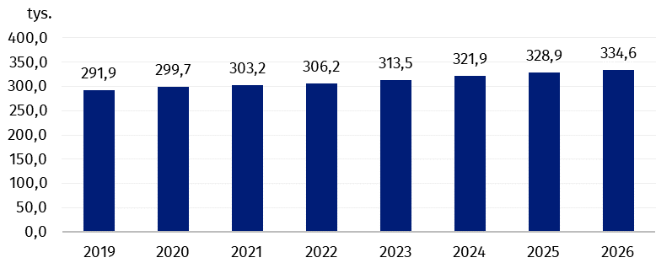

W przypadku cytowania danych Głównego Urzędu Statystycznego prosimy o zamieszczenie informacji: „Źródło danych GUS”, a w przypadku publikowania obliczeń dokonanych
na danych opublikowanych przez GUS prosimy o zamieszczenie informacji: „Opracowanie własne na podstawie danych GUS”.
Opracowanie merytoryczne:  Urząd Statystyczny w Rzeszowie  p.o. Dyrektora Andżelika Malinowska  Tel.: 17 853 52 10, 17 853 52 19 | Rozpowszechnianie:  Podkarpacki Ośrodek Badań Regionalnych  Informatorium Statystyczne  Tel.: 17 853 57 55
Osoba do kontaktu z mediami w Urzędzie Statystycznym w Rzeszowie  Angelika Koprowicz  Tel.: 17 853 52 10, 17 853 52 19 wew. 201  e-mail: sekretariatusrze@stat.gov.pl |     rzeszow.new.stat.gov.pl
 | @Rzeszow_STAT

@USRzeszow

Powiązane opracowania
Biuletyn statystyczny województwa podkarpackiego 2 kwartał 2026 r.
Temat dostępny w bazach danych
BDL
Ważniejsze pojęcia dostępne w słowniku
Emerytury i renty

